【11月　薬局におけるデータ登録の状況確認等に関するアンケート】

（４－１－１）、(４－２－１)は任意回答、それ以外は必須回答で作成しています。

**＜1ページ目＞**

**（１）**

※47都道府県を選択肢としております。

※締め切り日を11月14日に修正いたしました。

**（２）**

※半角７桁であることの制限を付けております。

**（３）**

※半角の制限を付けております。

※半角５桁以下であることの制限を付けております。

※10月に修正いたしました。

**（４―１）**

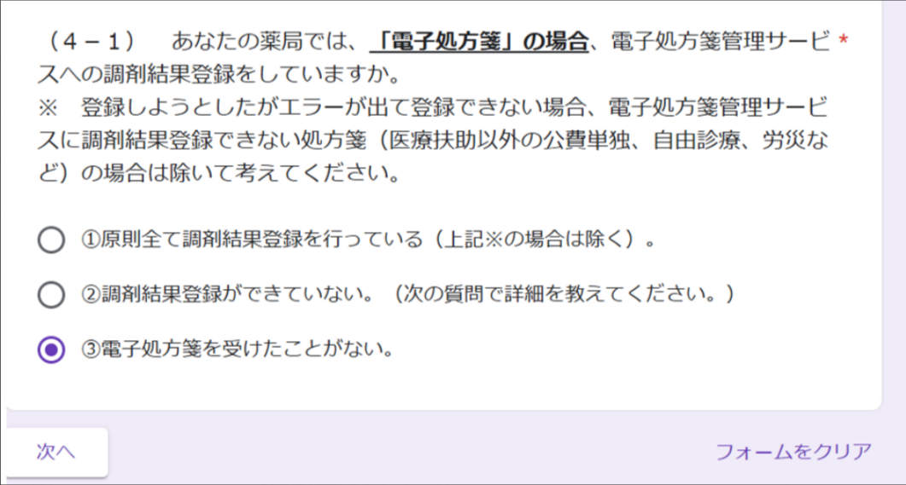

※複数選択不可の制限を付けております。

**＜2ページ目＞**

**（４－１）で②を選択した場合：****（４－１－１）に移動します。**

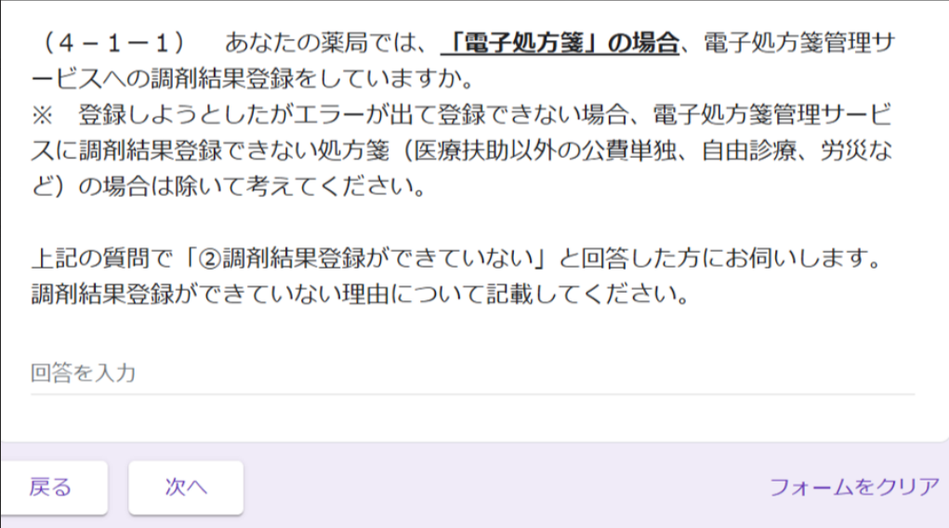

**（****４－１）で①、③を選択した場合：（４－２）に移動します。**

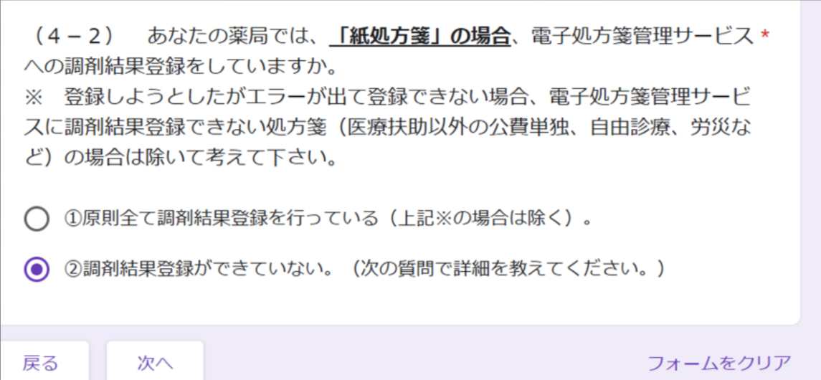

**＜3ページ目＞**

**（４－２）で②を選択した場合：（４－２－１）に移動します。**

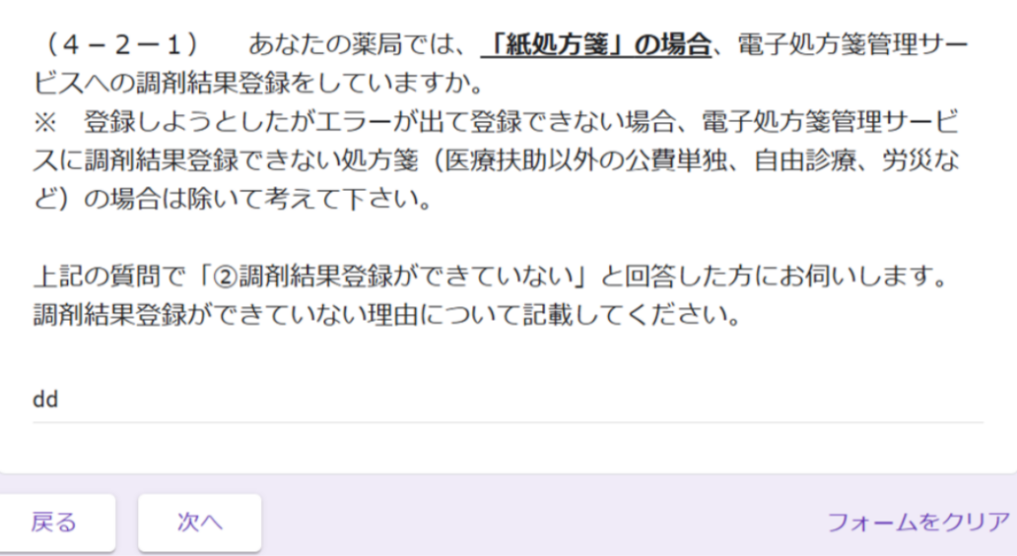

**（４－２）で①を選択した場合：（５）に移動します。**

**（５）**

※複数選択不可の制限を付けております。

修正後：（５）あなたの薬局では、処方箋の形態が紙・電子に限らず服薬指導完了後からどのタイミングで電子処方箋管理サービスへの調剤結果登録をしていますか。 （またはする予定ですか。）

**＜4ページ目＞**

**（５）で⑤を選択した場合：（５－１）に移動します。**

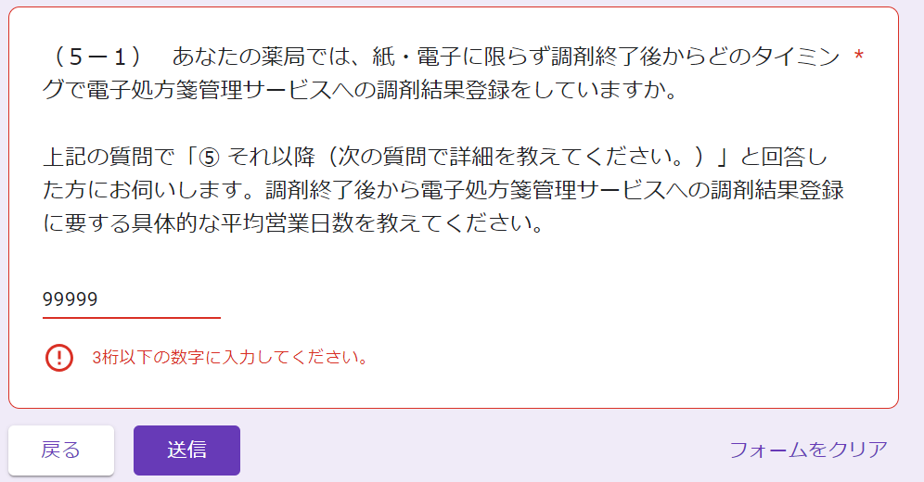

※3桁以下入力に修正いたしました。

※（6）～（9）は削除いたしました。

回答URL；<https://forms.gle/jKf235TjrDATdNNTA>